ANGLEŠČINA

Začeli bomo s spoznavanjem oblačil. Nekatera zagotovo že poznaš, tako da ne bo nič težkega.
Na sličicah boš našel/-la nekaj oblačil, spodaj pa je zapisana beseda, ki jih poimenuje. Pod besedo lahko klikneš tudi na ikono, da slišiš, kako se jo izgovori.

Navodilo:
Izdelaj igro »spomin« (Memory game). Vzemi manjše listke ali kartončke in na vsakega nariši eno oblačilo – vsako oblačilo mora biti na dveh karticah. Lahko dodaš še kakšno novo besedo, če želiš. Izberi si enega člana svoje družine in se z njim igraj igro spomin. Vsako kartico oz. kos oblačila, ki ga odkriješ, moraš povedati angleško besedo zanj.
Ko se boš igre naveličal/-a, kartice z oblačili prilepi v zvezek (po eno za vsakega) in zraven zapiši ime oblačila. Ne pozabi na vrh strani napisati tudi naslov: CLOTHES.

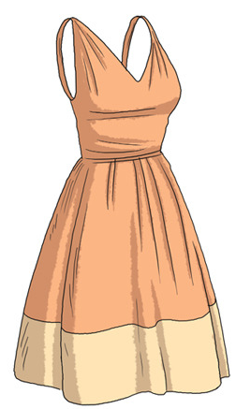  dress | 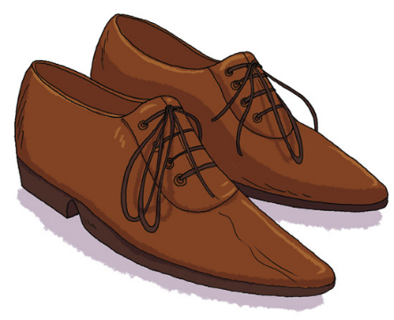  shoes | 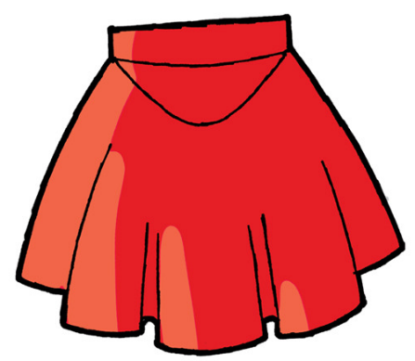  skirt
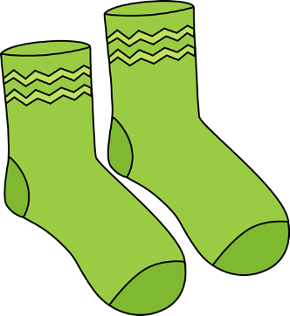  socks | 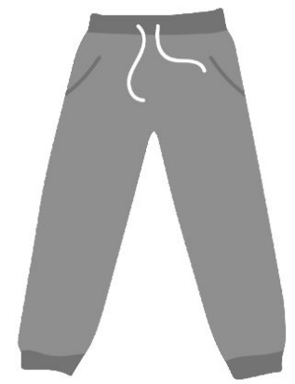  trousers | 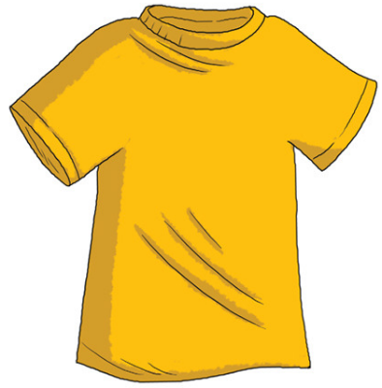  T-shirt

